
Декабрь
Январь
Февраль

2023

Читайте в номере:  - О мероприятиях  - Развиваемся, растём  - Тематические флешмобы | От редакции.  Мы рады приветствовать вас, уважаемые читатели нашей газеты!  Страницы нашей газеты позволят вам, уважаемые родители, ознакомиться с последними новостями нашего образовательного учреждения, узнать, чем живет группа, развить своего ребѐнка, с пользой провести прогулки или домашний досуг.  На страницах газеты вы познакомитесь с интересными событиями детского сада, найдете полезные советы и рекомендации специалистов детского сада.

Новый год!
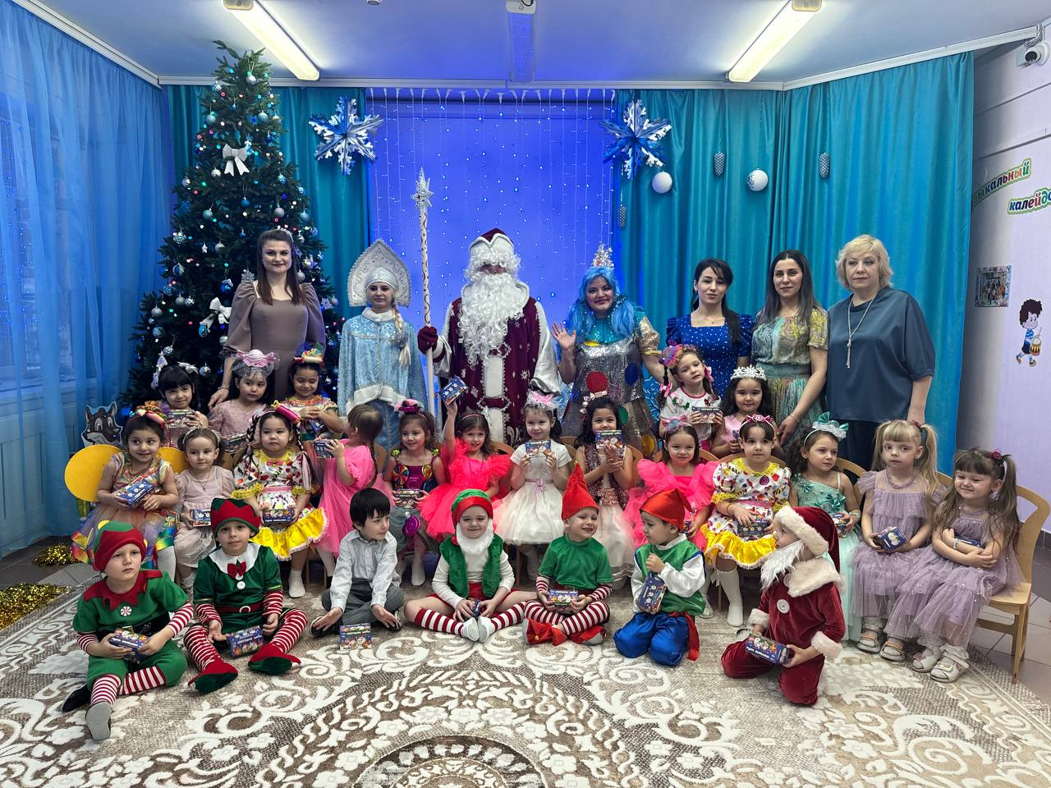

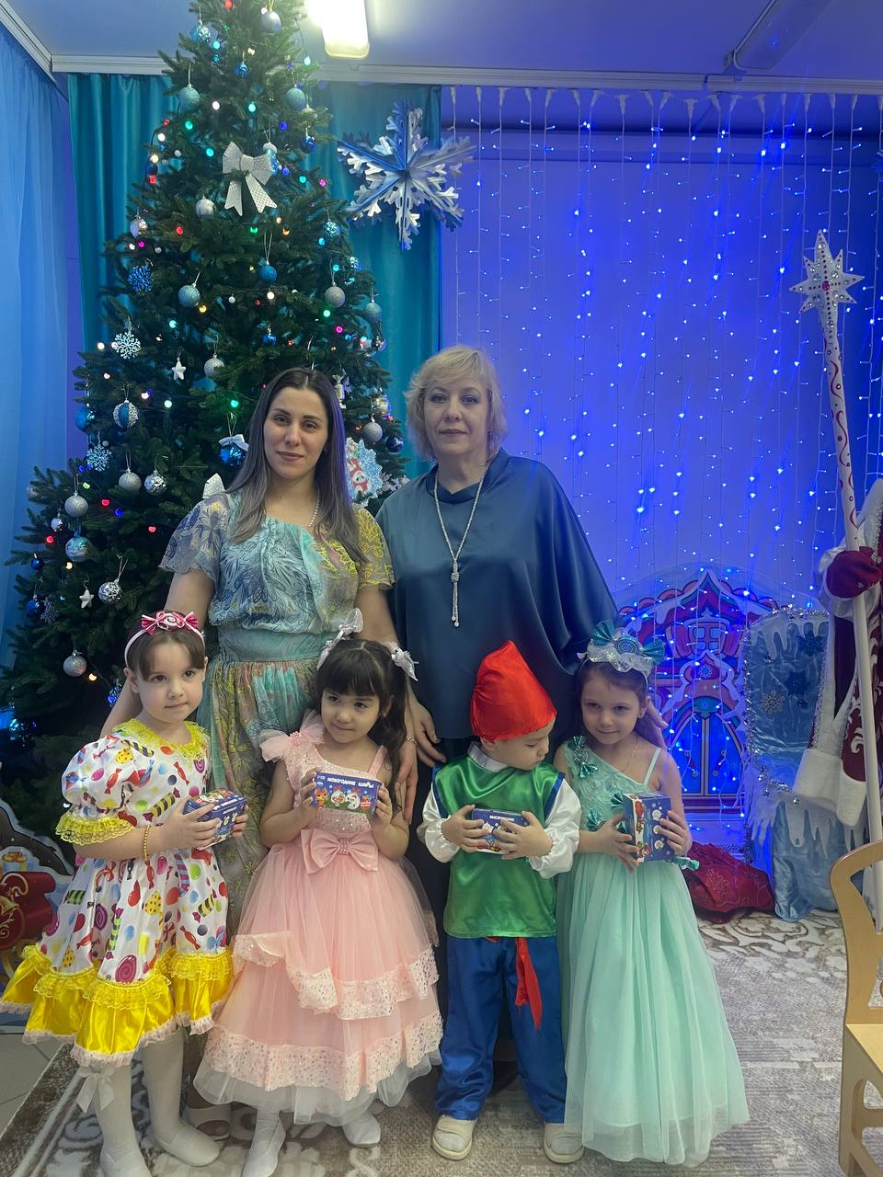

Ёлка вспыхнула огнями,
Засверкала мишура,
Бусы, звёзды заиграли,
Закричала детвора:
С Новым годом! С Новым годом!-
И пустилась дружно в пляс
Новогодним хороводом.
Наступил веселья час!

Театральный фестиваль
Представление сказки «Свинопас»
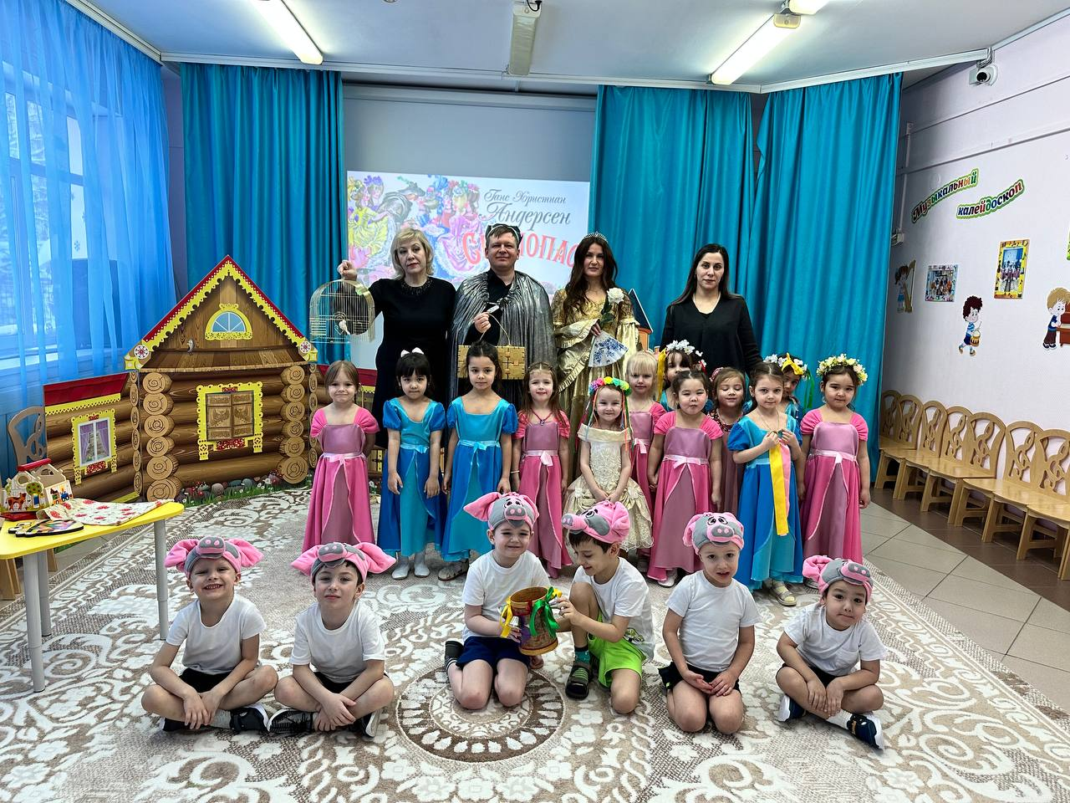

Театральная деятельность в детском саду способствует формированию у детей артистических навыков, развитию диалогической речи. Также, через сказку у ребенка формируются представление о справедливости, храбрости, дети различают добро и зло, сопереживают героям.

“Театр – это волшебный мир.
Он дает уроки красоты, морали
и нравственности.
А чем они богаче, тем успешнее
идет развитие духовного мира детей…”
(Б. М. Теплов)

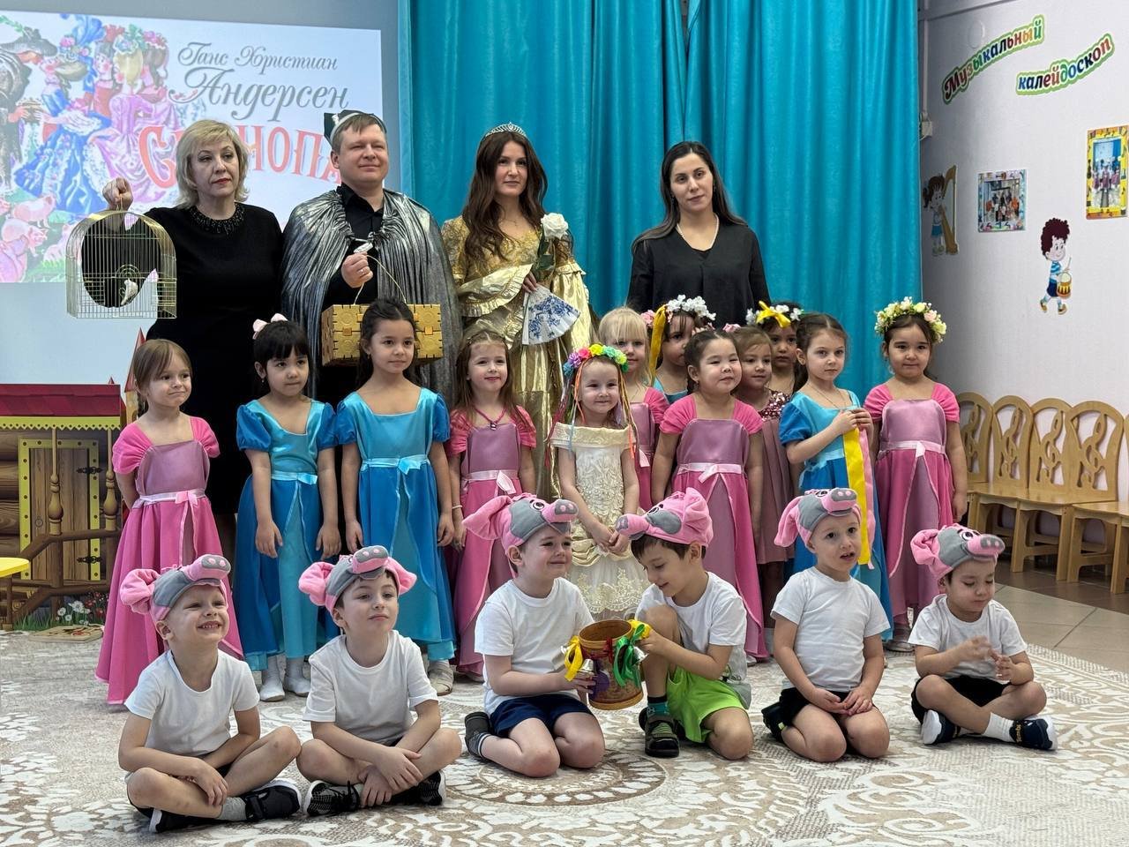

Развиваемся, растём
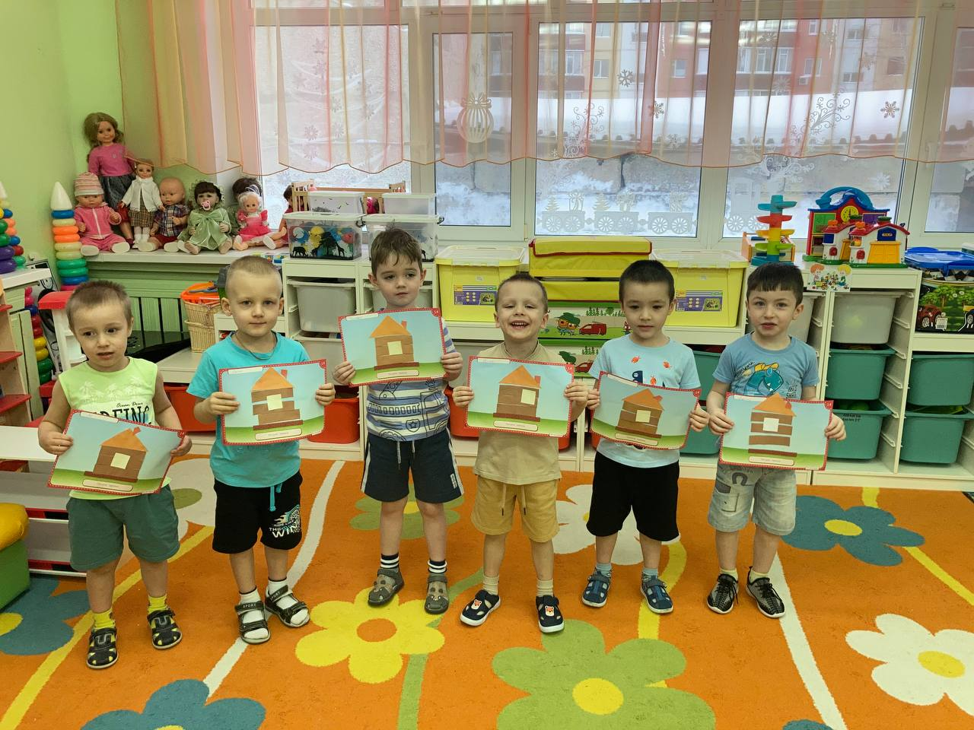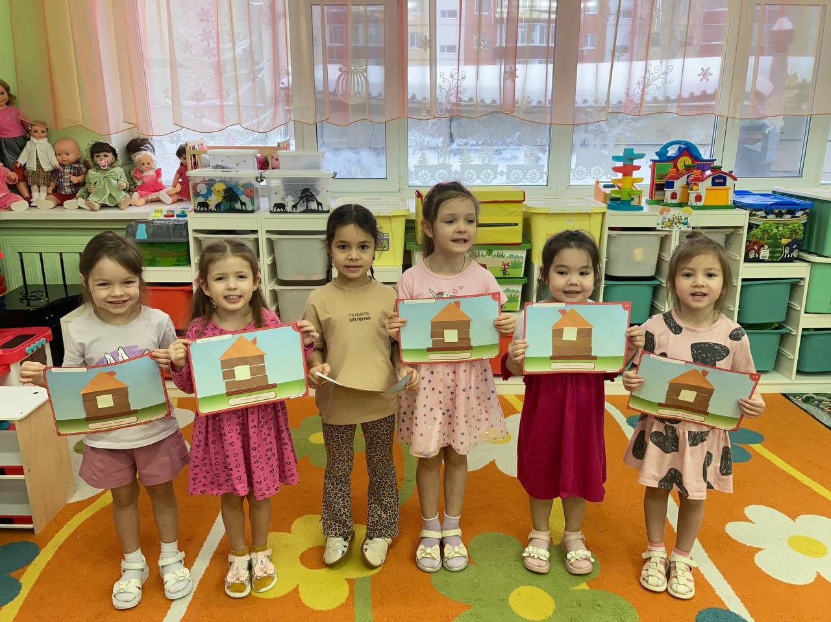
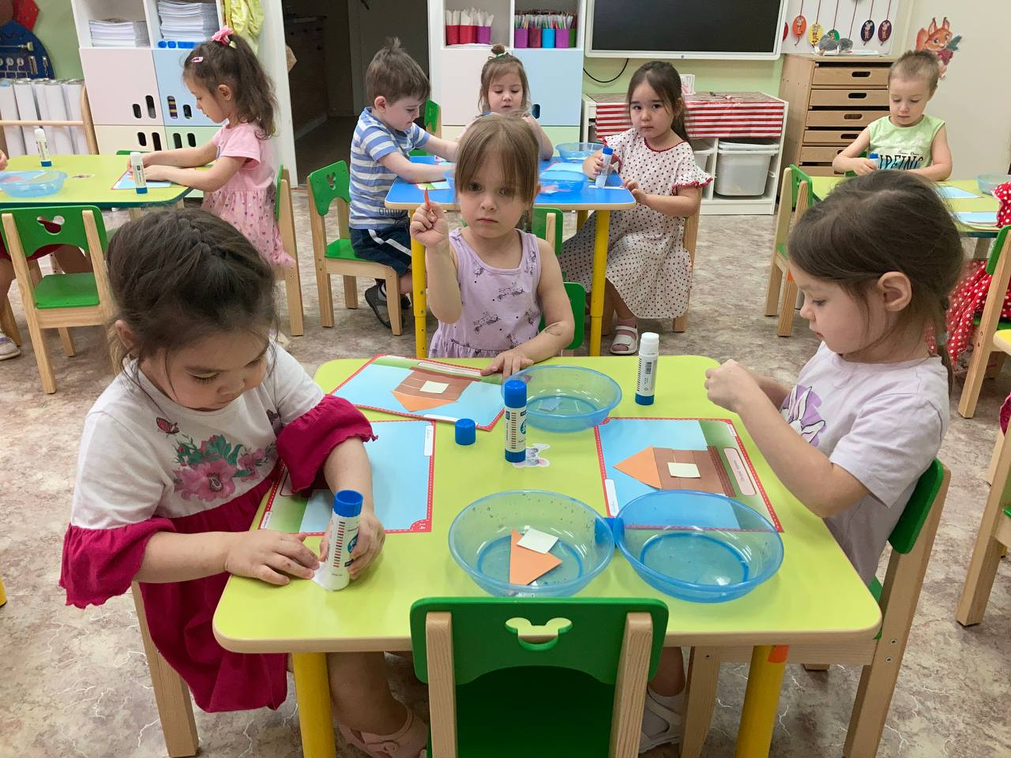 Детки в садике живут,
Здесь играют и поют,
Здесь друзей себе находят,
На прогулку с ними ходят.
Вместе спорят и мечтают,
Незаметно подрастают.
Детский сад — второй ваш дом,
Как тепло, уютно в нем!
Вы его любите, дети,
Самый добрый дом на свете!

Тематические флешмобы
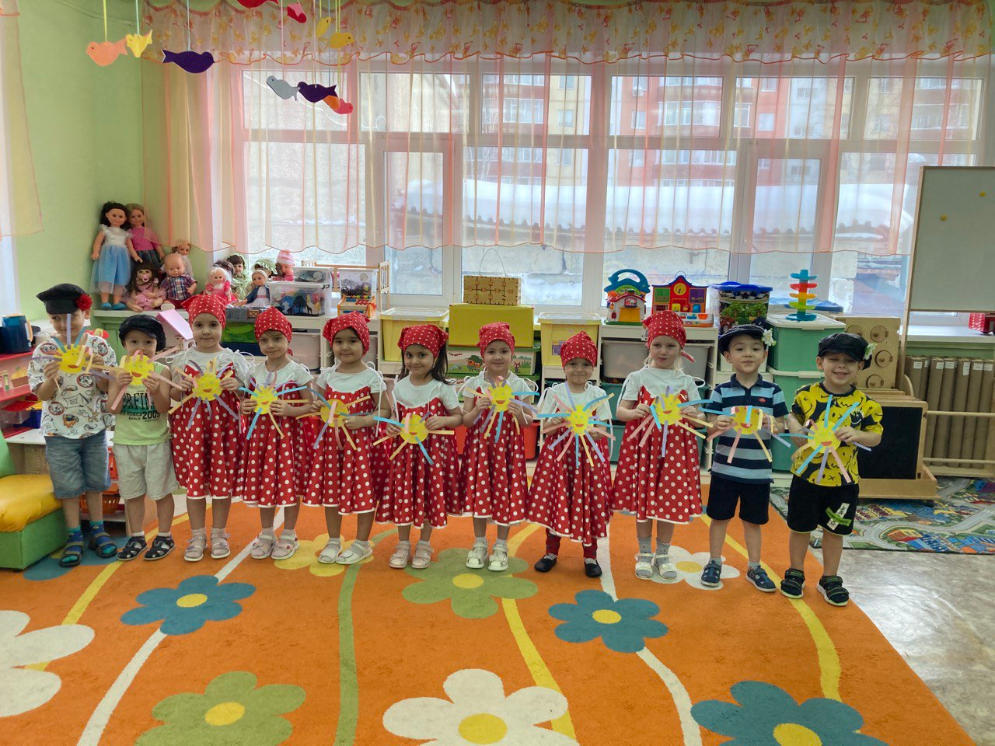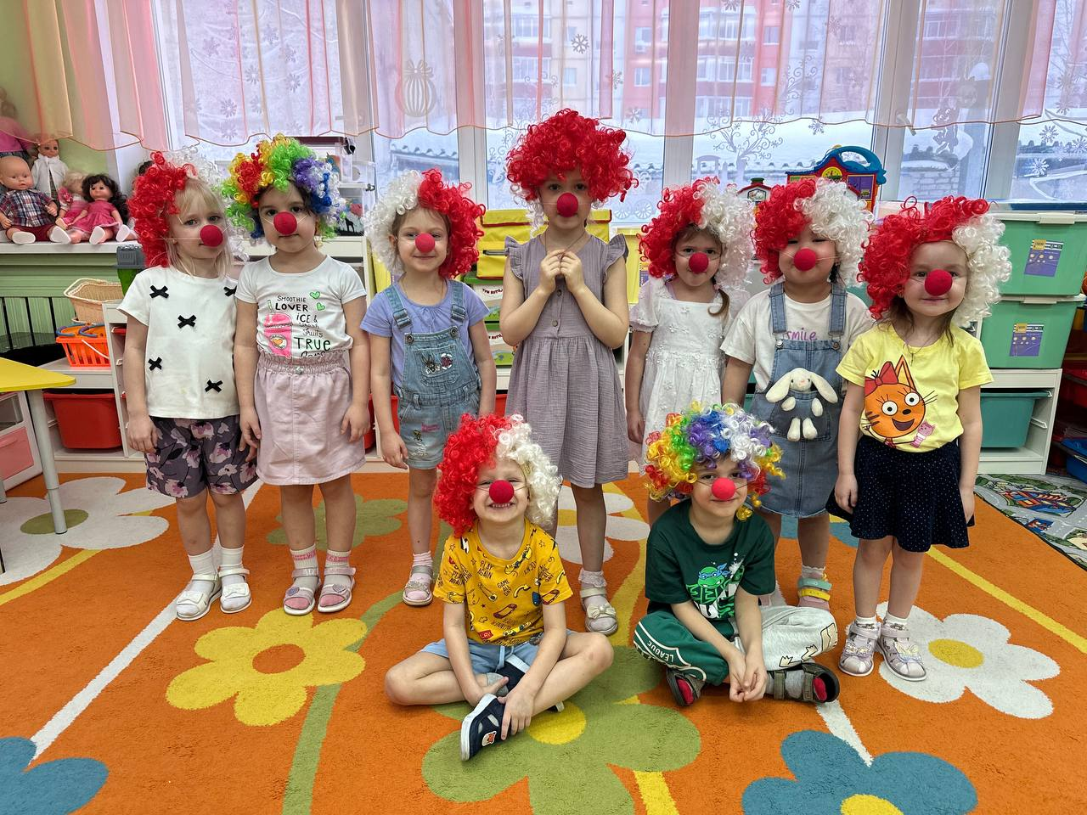

Родительское собрание
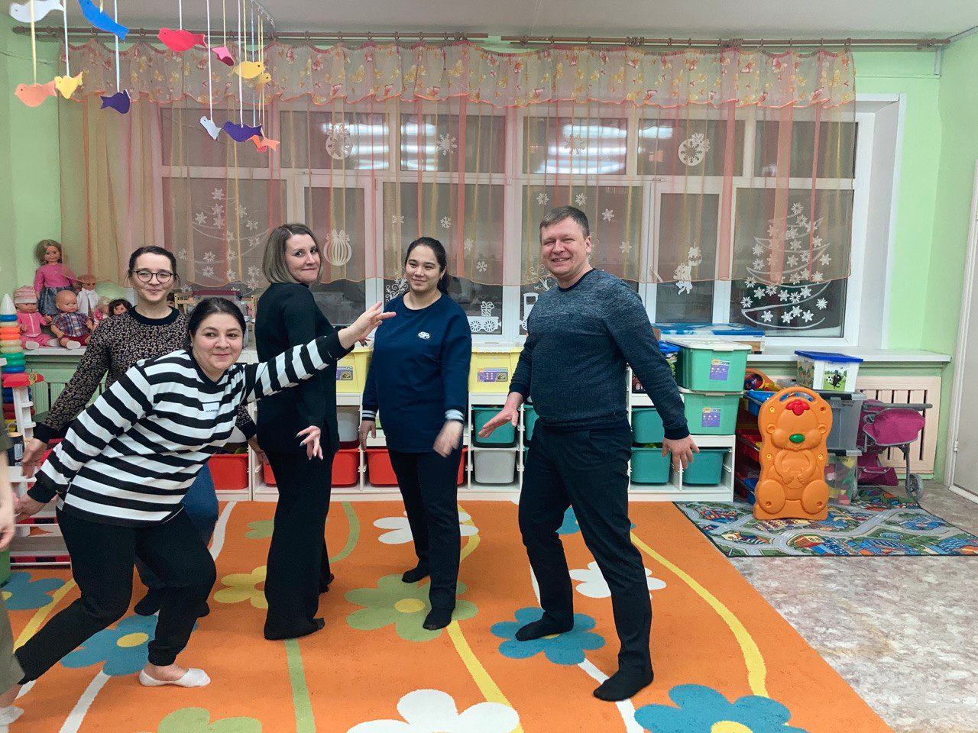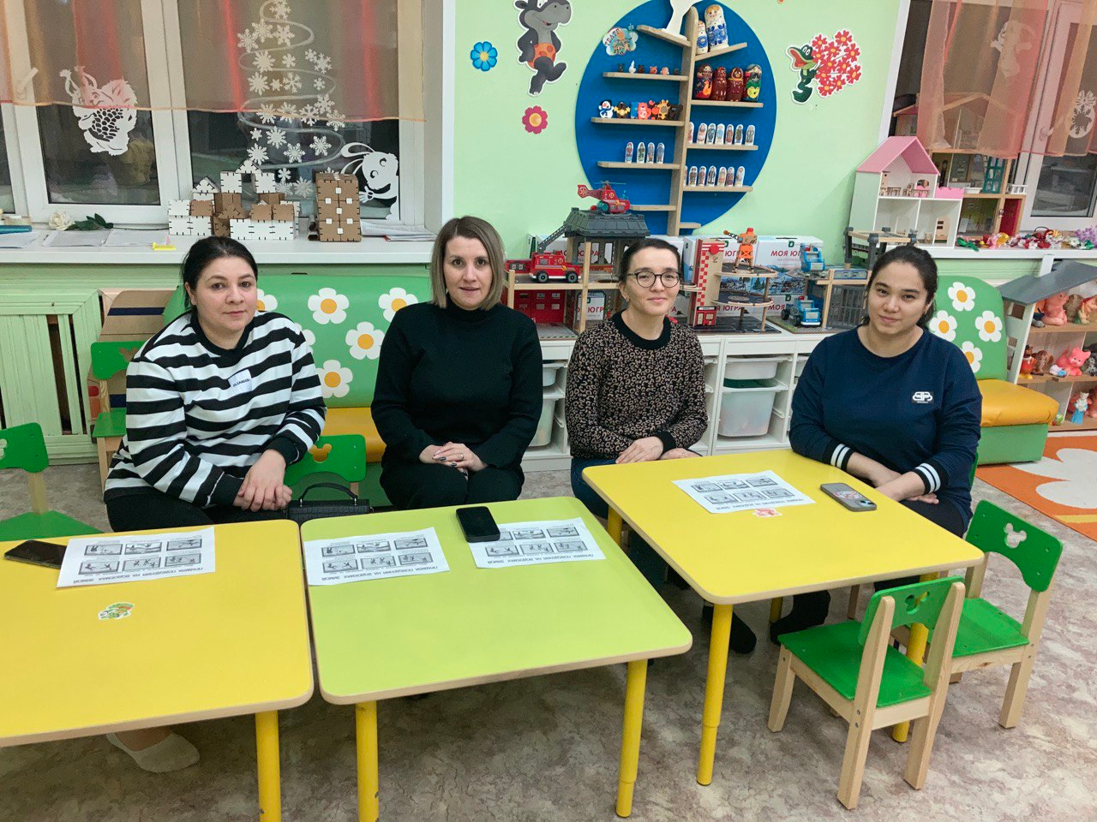

Родительское собрание прошло в форме открытого диалога, в ходе которого родители имели возможность получить необходимую информацию по интересующим их вопросам. Собрание прошло в тёплой и доверительной обстановке.

С уважением ваши воспитатели: Гасанбегова Ж.Ш. и Шувалова О.И.

